Phòng Giáo Dục & Đào Tạo Quận 3

Trường THCS Đoàn Thị Điểm.

**ĐỀ THAM KHẢO GIỮA HỌC KỲ I ( 2023 – 2024)**

**MÔN: TOÁN – KHỐI 6**

**Thời gian làm bài: 90 phút**

🙢🙠

**I.PHẦN TRẮC NGHIỆM: (2,0 điểm) (Học sinh ghi đáp án vào Bảng Câu Trả Lời)**

**Câu 1**: Trong các số sau, số nào là số tự nhiên?

A.13 B. 13,5 C. 1,3 

**Câu 2**: Gọi A là các số tự nhiên lớn hơn hoặc bằng 10 và không vượt quá 104 .

Chọn khẳng định sau **đúng**

A.  B.  C. D. 

**Câu 3:** Tập hợp C các số tự nhiên lớn hơn 2 và nhỏ hơn 6

A.  B.  C.  D. 

**Câu 4**: Trong các số tự nhiên sau số nào là số nguyên tố

A.39 B. 19 C. 49 D. 0

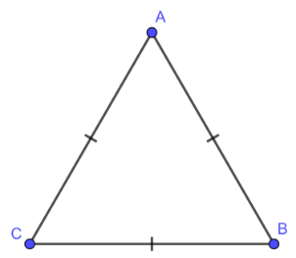**Câu 5:** Hình bên có tên gọi là gì?

A.Hình tam giác đều C.Hình thang cân

B.Hình lục giác đều D. Hình vuông

**Câu 6**.Khẳng định nào sau đây là **sai**?

A. Hai góc kề 1 đáy của hình thang cân bằng nhau.

B. Hai đường chéo của hình vuông bằng nhau.

C. Hai đường chéo của hình bình hành cắt nhau tại trung điểm của mỗi đường.

D. Trong hình thoi các góc đối không bằng nhau

**Câu 7**. Khẳng định nào sau đây là **đúng**? Trong hình vuông:

A. Bốn góc không bằng nhau B. Hai đường chéo song song với nhau

C. Hai đường chéo không bằng nhau D. Hai đường chéo bằng nhau

**Câu 8.** Cho tam giác đều ABC với AB = 21 cm. Độ dài cạnh BC là

|  |  |  |  |
| --- | --- | --- | --- |
| A. 7 cm. | B. 21 cm. | C. 12 cm. | D. 36 cm. |

**BẢNG CÂU TRẢ LỜI:**

|  |  |  |  |
| --- | --- | --- | --- |
| **1.** | **2.** | **3.** | **4.** |
| **5.** | **6.** | **7.** | **8.** |

**II.PHẦN TỰ LUẬN: (8,0 điểm)**

**Câu 1. (2 điểm)** Thực hiện phép tính sau:

|  |  |
| --- | --- |
|  |  |

**Câu 2**: **(2,0 điểm)**Tìm x

a)  

**Câu 3**: **(1,0 điểm)**Số tự nhiên . Tìm x, y để A chia hết cho 2; 3; 5; 9.

**Câu 4**: **(1,0 điểm)** Bạn Ân có 400 nghìn đồng để mua đồ dùng học tập dịp đầu năm học. Ân đã mua 20 quyển vở, 8 bút bi và 1 bộ thước. Biết rằng mỗi quyển vở có giá 10 nghìn đồng, mỗi cây bút bi có giá 6 nghìn đồng, còn bộ thước có giá 18 nghìn đồng.

a)Hỏi bạn Ân tốn bao nhiêu tiền đê mua 20 quyển vở?

b)Hỏi bạn Ân có đủ tiền để mua các món đồ trên không?(có giải thích) .

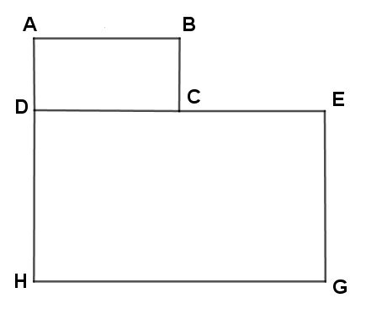**Câu 5:** (2,0 điểm) Bác Bình có một mảnh vườn có kích thước như hình vẽ, biết: .

a)Tính diện tích khu vườn?

b) Bác Bình dự định làm hàng rào xung quanh vườn bằng các dây thép gai. Biết mỗi mét dây thép gai có giá là 60 000 đồng. Hỏi bác Bình cần chi bao nhiêu tiền cho việc làm hàng rào?

|  |  |
| --- | --- |
|  |  |

---Hết---

**ĐÁP ÁN**

**A-PHẦN TRÁC NGHIỆM: (3 điểm) (mỗi câu trả lời đúng được 0,25 điểm)**

|  |  |  |  |
| --- | --- | --- | --- |
| **1.A** | **2.A** | **3.A** | **4.B** |
| **5.A** | **6.D** | **D.D** | **8.B** |

**B-PHẦN TỰ LUẬN: (7 điểm)**

|  |  |  |  |
| --- | --- | --- | --- |
| **CÂU** | **Ý** | **NỘI DUNG PHẦN TỰ LUẬN:** | **ĐIỂM** |
| **1** | **1** | **Câu 1. (2,0 điểm)** Thực hiện phép tính sau: | 1 |
| **1** |  | 0.5  0.5 |
| **2** | **1** | |  |  | | --- | --- | | a) |  | | 0,5x2 |
| **1** |  | 0,25x4 |
| **3** | **1** | **Câu 3**: **(1,0 điểm)**Số tự nhiên . Tìm x, y để A chia hết cho 2; 3; 5; 9;y=0;x=8 | 0,5x2 |
| **4** | **1** | **a)** Hỏi bạn Lan tốn bao nhiêu tiền đê mua 20 quyển vở? 200K  **b)** Hỏi bạn Lan có đủ tiền để mua các món đồ trên không?(có giải thích) 400-(200+8*6+18)=134 | 0,5x2 |
| **5** | **2** | Bác Bình có một mảnh vườn có kích thước như hình vẽ, biết: .  a)Tính diện tích khu vườn?=17*10+27*35=1115  b)(17+10+(35-17)+27+35+27+10)*60=8640 | 0,5x4 |

**Lưu ý**: - Học sinh có cách giải khác nếu đúng thì giáo viên dựa trên thang điểm chung để chấm